Evenimentul de lansare a
Centrului Municipal de Învățare și Educație a Adulților
Chișinău

AGENDA EVENIMENTULUI
Data: 26 aprilie 2023
Ora: 11.00 – 13:20
Adresa: str. Matei Basarab, 14, sectorul Rîșcani, mun. Chișinău
Ora | Activitatea | Locul desfășurării
11.00-11.20 | Deschiderea oficială a Centrului Municipal de Învățare și Educație a Adulților | A2.4
11.20-11.40 | Conferința de presă
11.40-12.00 | Prezentarea ofertei educaționale anuale a Centrului Municipal de Învățare și Educație a Adulților
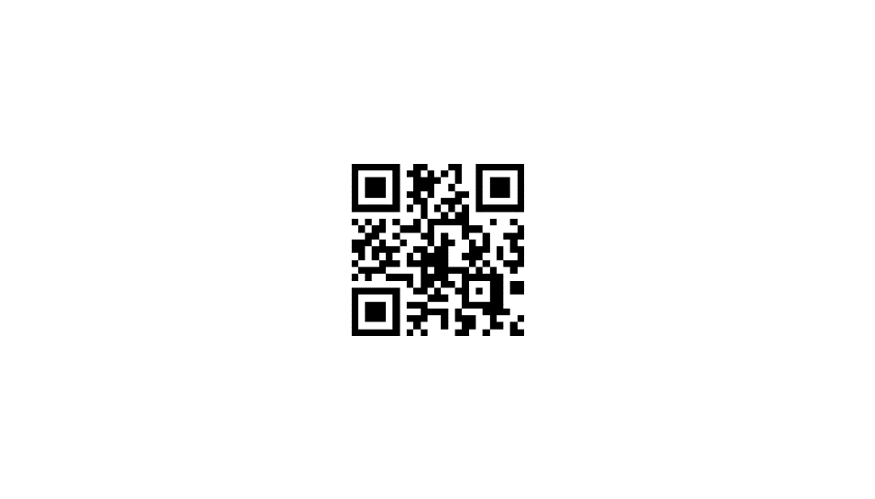  12.00-13.20 | Desfășurarea sesiunilor practice gratuite pentru publicul larg  Formular de înregistrare: https://shorturl.at/gtFST
 | TITLU | FORMATOR | SALA
 | Lecție de limba engleză pentru începători | Evelina Gorobeț | A2.5
 | Workshop: Elaborarea unui CV convingător | Daniela Munca-Aftenev | A2.1
 | Workshop: Instrumente digitale pentru avansarea în carieră | Aurelia Feghiu | A3.1
 | Sesiune de informare: Trăiește sănătos, mănâncă inteligent | Coralia Babcenco | A3.5

